商洛市社会保障事业管理局
2021年部门决算

保密审查情况：已审查
部门主要负责人审签情况：已审签

目 录
第一部分 部门概况
一、部门主要职责及内设机构
二、部门决算单位构成
三、部门人员情况
第二部分 2021年部门决算表
一、收入支出决算总表
二、收入决算总表
三、支出决算总表
四、财政拨款收入支出决算总表
五、一般公共预算财政拨款支出决算表
六、一般公共预算财政拨款基本支出决算表
七、一般公共预算财政拨款“三公”经费及会议费、培训费
支出决算表
八、政府性基金预算财政拨款收入支出决算表
九、国有资本经营预算财政拨款支出决算表
第三部分 2021年部门决算情况说明
一、收入支出决算总体情况说明
二、收入决算情况说明
三、支出决算情况说明
四、财政拨款收入支出决算总体情况说明
五、一般公共预算财政拨款支出决算情况说明
六、一般公共预算财政拨款基本支出决算情况说明
七、一般公共预算财政拨款“三公”经费及会议费、培训费支出决算情况说明
八、政府性基金预算财政拨款收入支出情况说明
九、国有资本经营财政拨款收入支出情况说明
十、机关运行经费支出情况说明
十一、政府采购支出情况说明
十二、国有资产占用及购置情况说明
十三、预算绩效情况说明
第四部分 专业名词解释

第一部分 部门概况
一、部门主要职责及内设机构
（一）主要职责
商洛市社会保障事业管理局主要工作职责：贯彻落实中、省、市人社主管部门关于失业保险、工伤保险相关政策规定；负责指导全市失业保险、工伤保险工作；负责具体经办市直失业保险、工伤保险工作；负责全市失业保险基金、工伤保险基金的预决算、待遇核拨及稽核监督工作；负责做好各类报表的汇总、上报工作。
- 内设机构
1、综合办公室
负责机关党务、政务工作，基金财务等工作，督促落实局机关的各项规章制度；负责组织局机关的各种会议；负责局机关财务管理工作，主要负责局机关的经费和财产管理工作；负责全局的信息管理工作；负责局机关党风廉政建设工作；负责全局工作人员的机构编制、人事管理、工资福利及人事档案管理工作；负责局机关文秘与公文管理、办公自动化、政务公开、信息宣传、机要保密等工作；负责局机关的卫生、保卫、值班等后勤管理工作；负责局机关退休人员服务和管理工作；负责工伤、失业保险基金预算工作，并严格执行基金预决算政策，按时上报月度、季度、年度各类会计报表；制定基金财务制度、规范操作规程、社保基金检查办法；负责社保基金的安排计划和拨付，管理使用基金银行账户、票据等；负责基金运行预测分析，合理使用调剂金制度，指导各县区经办机构严格执行社保基金财务制度，按时上解、拨付各项资金。负责领导临时交办的各项工作。
2、基金稽核监督科
主要负责失业保险、工伤保险内部控制制度和内部审计规则的制定并组织实施；负责监督检查工伤定点机构，负责全市失业保险、工伤保险基金的稽核检查工作；负责全市社保系统网络信息化建设使用维护工作。负责衔接中、省、市审计部门对各项社保基金的审计及配合省市人社主管部门组织的基金大检查等活动。负责各项社保基金风险防控工作的安排、检查、汇总上报工作。
3、失业保险科
负责落实中省市失业保险相关政策；负责宣传各项失业保险政策；负责指导全市失业保险参保、基金征缴、待遇审核、待遇发放等具体业务经办工作；负责具体经办市直企事业单位失业保险工作；负责按时上报省市失业保险各项业务报表工作；负责做好全市失业动态监测工作；负责做好失业保险基金稳岗返还工作；负责做好全市企事业单位失业保险提高技能补贴工作；负责做好市直单位六十年代精减职工生活补助费的年检及发放工作；负责市直企业困难职工春节慰问工作。
4、工伤保险科
负责落实中省市工伤保险相关政策；负责宣传各项工伤保险政策；负责工伤预防的培训管理；负责工伤人员医疗就医定点机构的管理及费用结算。负责指导全市工伤保险参保、基金征收、待遇审核发放等具体业务经办工作；负责具体经办市直机关企事业单位的工伤保险工作；负责按时上报省市工伤保险各项业务报表；负责定期做好工伤保险基金运行分析。
- 部门决算单位构成
纳入本部门2021年部门决算编制范围的单位共1个，包括本级及1个下属单位。
序号 | 单位名称
1 | 商洛市社会保障事业管理局
三、部门人员情况
截止2021年底,本部门人员编制10人,其中行政编制9人、事业编制1人;实有人员9人,其中行政8人、事业1人,单位管理的离退休人员3人。
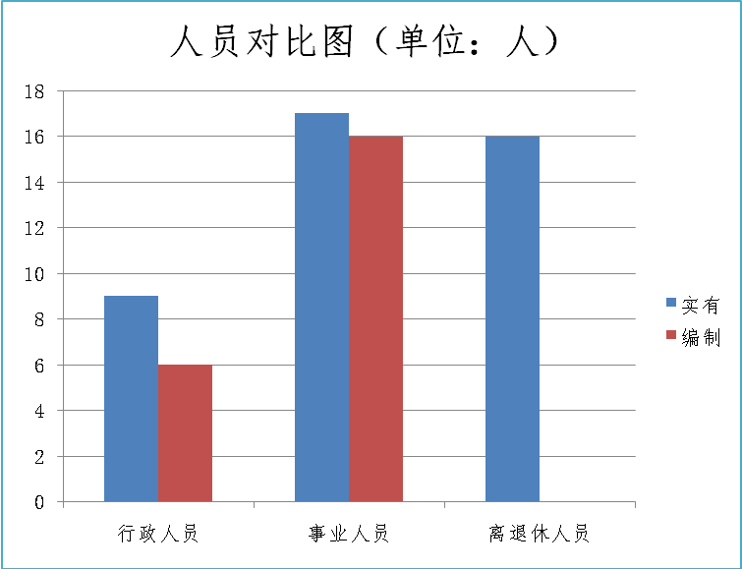
- 2021 年度部门决算表
（2021年度部门决算表公开内容详见附件）
第三部分 2021 年部门决算情况说明
一、收入支出决算总体情况说明
2021年收入总计378.91万元，包括年初结转和结余77.98万元，本年收入合计300.92万元。本年收入总计较上年减少90.64 万元，减少19.30 %，主要原因是机构改革导致编制及人员缩减。
2021年支出总计378.91万元，其中本年支出331.83万元，年末结转资金47.07万元。本年支出总计较上年减少90.64 万元，减少19.30 %，主要原因是机构改革导致编制及人员缩减。
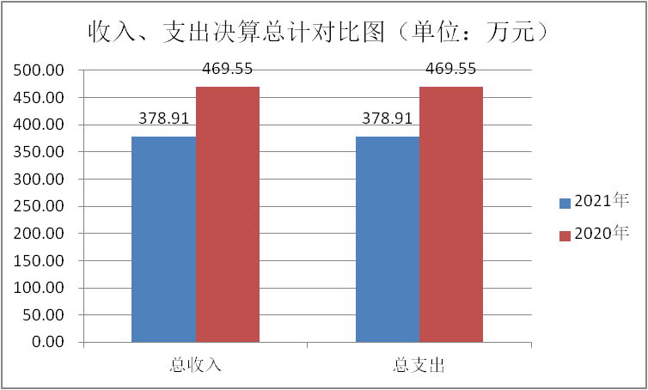
二、收入决算情况说明
2021年收入总计300.92万元，其中：财政拨款收入300.92万元，占本年总收入的100.00 %；事业收入0万元，占0%；经营收入0万元，占0%；其他收入0万元，占0%。
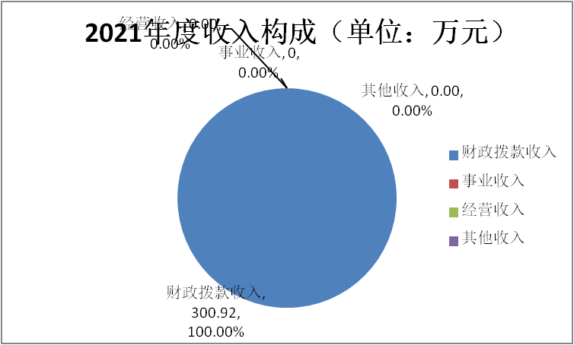
三、支出决算情况说明
2021年支出合计331.83万元，其中：基本支出258.35万元，占本年总支出的77.86 %；项目支出73.49万元，占本年总支出的22.15 %；经营支出0万元，占本年总支出的0%。
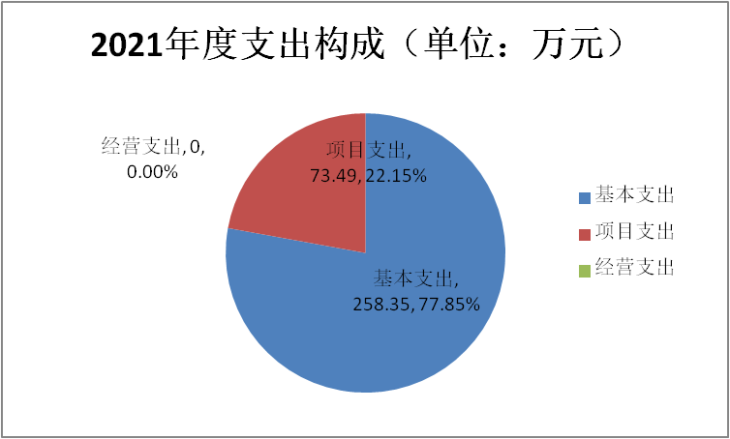
四、财政拨款收入支出决算总体情况说明
2021年财政拨款收入总计339.19万元，包括本年一般公共预算财政拨款300.92万元，政府性基金预算财政拨款万元，年初财政拨款结转和结余38.26万元。2021年财政拨款收入总计较上年减少85.36 万元，减少20.11 %，主要原因是机构改革导致编制及人员缩减。
2021年财政拨款支出总计339.19万元，其中：一般公共服务支出0万元，外交支出0万元,国防支出0万元,公共安全支出0万元,教育支出0万元，科学技术支出0万元,文化旅游体育与传媒支出0万元,社会保障和就业支出296.04万元，卫生健康支出13.57万元,节能环保支出0万元,城乡社区支出0万元，农林水支出0万元，交通运输支出0万元，资源勘探信息等支出0万元,商业服务业等支出0万元,金融支出0万元,援助其他地区支出0万元,自然资源海洋气象等支出0万元,住房保障支出21.89万元，粮油物资储备支出0万元,国有资本经营预算支出0万元,灾害防治及应急管理支出0万元,其他支出0万元，年末结转和结余7.70万元。2021年财政拨款支出总计较上年减少85.36 万元，减少20.11 %，主要原因是机构改革导致编制及人员缩减。
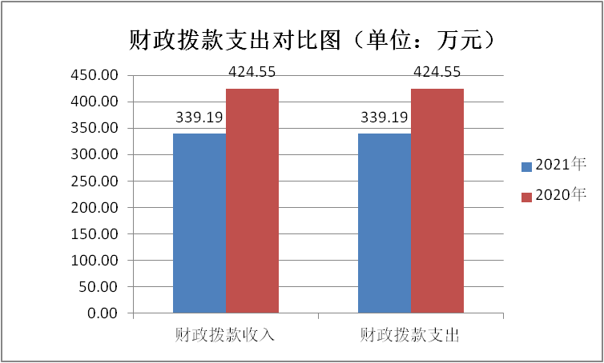
五、一般公共预算财政拨款支出决算情况说明
（一）一般公共预算财政拨款支出决算总体情况说明。
2021年一般公共预算财政拨款支出331.49万元，占本年支出合计的99.90 %。与上年相比，财政拨款支出减少54.79 万元，减少14.18 %，主要原因是机构改革导致编制及人员缩减。
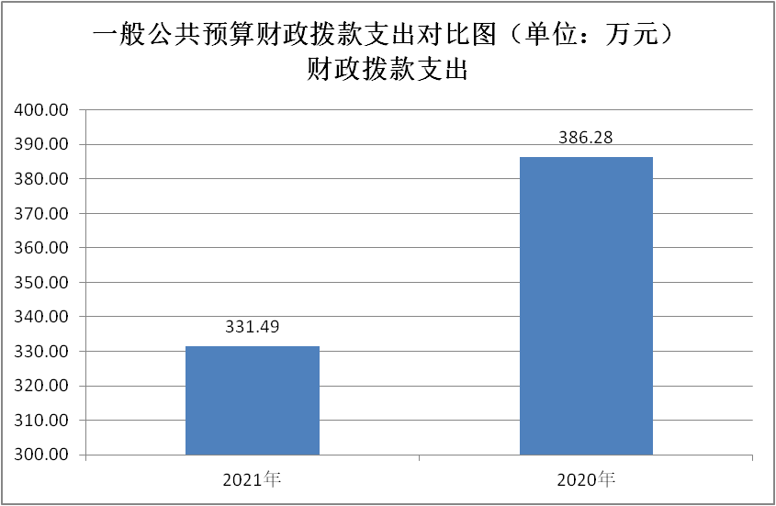（二）一般公共预算财政拨款支出决算具体情况说明。
2021年一般公共预算财政拨款支出预算为331.49万元，支出决算为331.49万元，完成预算的100%。按照政府功能分类科目，其中：
1.社会保障和就业支出（类）人力资源和社会保障管理事务（款） 社会保险经办机构（项）。
预算为179.41万元，支出决算为179.41万元，完成预算的100%。决算数与预算数持平。
2.社会保障和就业支出（类）行政事业单位养老支出（款）机关事业单位基本养老保险缴费支出（项）
预算为28.99万元，支出决算为28.99万元，完成预算的100%。决算数与预算数持平。
3.社会保障和就业支出（类）行政事业单位养老支出（款）机关事业单位职业年金缴费支出（项）。
预算为14.49万元，支出决算为14.49万元，完成预算的100%。决算数与预算数持平。
4.社会保障和就业支出（类）其他社会保障和就业支出（款）其他社会保障和就业支出（项）
预算为73.14万元，支出决算73.14万元，完成预算的100%。决算数与预算数持平。
5.卫生健康支出（类）行政事业单位医疗（款）行政单位医疗（项）
预算为13.57万元，支出决算为13.57万元，完成预算的100%。决算数与预算数持平。
6.住房保障支出（类）住房改革支出（款）住房公积金（项）。
预算为21.89万元，支出决算为21.89万元，完成预算的100%。决算数与预算数持平。
六、一般公共预算财政拨款基本支出决算情况说明
2021年一般公共预算财政拨款基本支出258.35万元，包括：人员经费支出242.02万元，公用经费支出16.33万元。
人员经费242.02万元，主要包括基本工资93.95万元，津贴补贴52.28万元，奖金12.52万元，机关事业单位基本养老保险缴费28.99万元，职业年金缴费14.49万元，职工基本医疗保险缴费保障缴费13.57万元，住房公积金21.89万元，医疗费2.69万元,其他工资福利支出1.34万元，奖励金0.30万元。
公用经费支出16.33万元，主要包括办公费3.50万元，邮电费1.72万元，物业管理费0.12万元，差旅费4.07万元， 维修(护)费0.37万元，培训费0.04万元，专用燃料费0.06万元,劳务费1.23万元,委托业务费0.80万元,工会经费3.66万元，其他交通费用0.40万元，其他商品和服务支出0.35万元。
七、一般公共预算财政拨款“三公”经费及会议费、培训费支出决算情况说明
（一）“三公”经费财政拨款支出决算总体情况说明。
2021年“三公”经费财政拨款支出预算为0万元，支出决算为0万元，完成预算的0%。决算数较预算数增加0万元，主要原因是本年未开展此项工作。
（二）“三公”经费财政拨款支出决算具体情况说明。
2021年“三公”经费财政拨款支出决算中，因公出国（境）费支出决算万元，占0%；公务用车购置费支出决算为0万元，占0%；公务用车运行维护费支出决算万元，占0%；公务接待费支出决算万元，占0%。具体情况如下：

1.因公出国（境）支出情况说明。
2021年因公出国（境）团组0个，0人次，预算为0万元，支出决算为0万元，完成预算的0%，决算数较预算数减少0万元，主要原因是本年未开展此项工作。
2.公务用车购置费用支出情况说明。
2021年购置车辆0台，预算为0万元，支出决算为0万元，完成预算的0%，决算数较预算数减少0万元，主要原因是本年未开展此项工作。
3.公务用车运行维护费用支出情况说明。
2021年公务用车运行维护费预算为0万元，支出决算为0万元，完成预算的0%，决算数较预算数增加0万元，主要原因是本年未开展此项工作。
4.公务接待费支出情况说明。
2021年公务接待xxx批次，xxx人次，预算为0万元，支出决算为0万元，完成预算的0%，决算数较预算数减少0万元，主要原因是本年未开展此项工作。
（三）培训费支出情况说明。
2021年培训费预算为0万元，支出决算为0.17万元，完成预算的0%，决算数较预算数增加0万元，主要原因是本年未开展此项工作。
（四）会议费支出情况说明。
2021年会议费预算为0万元，支出决算为0万元，完成预算的0%，决算数较预算数减少0万元，主要原因是本年未开展此项工作。
八、政府性基金预算财政拨款收入支出情况说明
本部门无政府性基金决算收支，并已公开空表。
九、国有资本经营财政拨款支出情况说明
本部门无国有资本经营决算拨款收支，并已公开空表。
十、机关运行经费支出情况说明。
2021年机关运行经费预算为16.33万元，支出决算为16.33万元，完成预算的100%。决算数较预算数增加0万元，决算数与预算数持平。
十一、政府采购支出情况说明
2021年本部门政府采购支出总额共0万元，其中政府采购货物类支出0万元、政府采购服务类支出0万元、政府采购工程类支出0万元。授予中小企业合同金额0万元，占政府采购支出总额的0%，其中：授予小微企业合同金额0万元，占政府采购支出总额的0%。
十二、国有资产占用及购置情况说明
截至2021年末，本部门机关及所属单位共有车辆0辆，其中副厅级以上领导用车0辆，主要领导干部用车0辆，机要通信用车0辆，应急保障用车0辆，执法执勤用车0辆，特种专业技术用车0辆，离退休干部用车0辆，其他用车0辆。单价20万元以上的通用设备0台（套）；单价50万元以上的专用设备0台（套）。2021年当年购置车辆0辆；购置单价20万元以上的通用设备0台（套）；购置单价50万元以上的专用设备0台（套）。
- 预算绩效情况说明
（一）预算绩效管理工作开展情况说明。
本部门2021年未开展绩效管理工作，计划在下年度探索开展绩效管理工作。
（二）部门决算中项目绩效自评结果。
本部门2021年未开展绩效管理工作，计划在以后年度开展绩效管理工作。
（三）部门整体支出绩效自评结果。
本部门2021年未开展绩效管理工作，计划在以后年度开展绩效管理工作。

市级预算（项目）绩效目标自评表
（2021年度）
专项（项目）名称 |  |  |  |  |  | （部门预算项目或专项名称）
市级主管部门 |  |  |  |  |  |  |  |  | 实施单位
项目资金（万元） |  |  |  |  |  |  |  | 全年预算数（A） | 全年执行数（B） |  |  |  |  |  |  |  | 执行率（B/A）
 |  |  |  |  |  | 年度资金总额：
 |  |  |  |  |  | 其中:市级财政资金
 |  |  |  |  |  | 其他资金
年度总体目标 |  | 年初设定目标 |  |  |  |  |  |  | 全年实际完成情况
绩  效  指  标 |  | 一级指标 |  | 二级指标 |  | 三级指标 |  |  | 年度指标值 |  |  |  | 全年完成值 |  |  | 未完成原因改进措施
 |  | 产出指标 |  | 数量指标
 |  |  |  | 质量指标
 |  |  |  | 时效指标
 |  |  |  | 成本指标
 |  |  |  | ……
 |  | 效益指标 |  | 经济效益  指标
社会效益
指标
生态效益
指标
 |  |  |  | 可持续影响指标
 |  |  |  | ……
 |  | 满意度指标 |  | 服务对象满意度指标
 |  |  |  | ……
说明
注：1、其他资金包括和财政资金共同投入到同一项目的自有资金、社会资金，以及以前年度的结余资金等。
2、定量指标，资金使用单位填写本地区实际完成数。主管部门汇总时，对绝对值直接累加计算，相对值按照资金额度加权平均计算。
3、定性指标根据指标完成情况分为：全部或基本达成预期指标、部分达成预期指标并具有一定效果、未达成预期指标且效果较差三档，分别按照100%－80%（含）、80%-60%（含）、60%－0%合理填写完成比例。

部门整体支出绩效自评表
（2021年度）
填报单位：自评得分：
（一）简要概述部门职能与职责。
（二）简要概述部门支出情况，按活动内容分类。
（三）简要概述当年政府下达的重点工作。
一级指标 | 二级指标 |  | 三级指标 | 分值 | 指标说明 |  | 评分标准 |  |  | 指标值计算公工和数据获取方式 | 年初  目标值 | 实际  完成值 |  | 得分 | 未完成原因分析与改进措施 |  |  | 绩效指标分析与建议
投入 | 预算执行（25分） |  | 预算完成率（10分） | 10 | 预算完成率＝（预算完成数/预算数）×100%，用以反映和考核部门（单位）预算完成程度。  预算完成数：部门（单位）本年度实际完成的预算数。  预算数：财政部门批复的本年度部门（单位）预算数。 |  | 预算完成率＝100%的，得10分。  预算完成率≥95%的，得9分。  预算完成率在90%（含）和95%之间，得8分。  预算完成率在85%（含）和90%之间，得7分。  预算完成率在80%（含）和85%之间，得6分。  预算完成率在70%（含）和80%之间，得4分。  预算完成率〈70%”的，得0分。
投入 |  |  | 预算调整率（5分） | 5 | 预算调整数＝（预算调整数/预算数）×100%，用以反映和考核部门（单位）预算的调整程度。  预算调整数：部门（单位）在本年度内涉及预算的追加、追减或结构调整的资金总和（因落实国家政策、发生不可抗力、上级部门或本级党委政府临时交办而产生的调整除外）。  预算包括一般公共预算与政府性基金预算。 |  | 预算调整率绝对值≤5%，得5分。  预算调整绝对值〉5%的，每增加0.1个百分点扣0.1分，扣完为止。
投入 | 预算执行（25分） |  | 支出进度率（5分） | 5 | 支出进度率＝（实际支出/支出预算）×100%，用以反映和考核部门（单位）预算执行的及时性和均衡性程度。  半年支出进度＝部门上半年实际支出/（上年结余结转+本年部门预算安排+上半年执行中追加追减）*100%。  前三季度支出进度＝部门前三季度实际支出/（上年结余结转+本年部门预算安排+前三季度执行中追加追减）*100%。 |  | 半年进度，进度率≥45%，得2分；进度率在40%（含）和45%之间，得1分；进度率〈40%，得0分。  前三季度进度：进度率≥75%，得3分；进度率在60%（含）和75%之间，得2分；进度率〈60%，得0分。
投入 |  |  | 预算编制准确率（5分） | 5 | 部门预算中除财政拨款外的其他收入预算与决算差异率。  预算编制准确率＝其他收入决算数/其他收入预算数×100%-100%。 |  | 预算编制准确率≤20%，得5分。  预算编制准确率在20%和40%（含）之间，得3分。  预算编制准确率＞40%，得0分。
过程 | 预算管理（15分） |  | “三公经费”控制率（5分） | 5 | “三公经费”控制率＝（“三公经费”实际支出数/“三公经费”预算安排数×100%，用以反映和考核部门（单位）对“三公经费”的实际控制程度。 |  | 三公经费控制率≤100%，得5分，每增加0.1个百分点扣0.5分，扣完为止。
过程 |  |  | 资产管理规范性（5分） | 5 | 部门（单位）资产管理是否规范，用以反映和考核部门（单位）资产管理情况。  1、新增资产配置按预算执行。  2、资产有偿使用、处置按规定程序审批。  3、资产收益及时、足额上缴财务。 |  | 全部符合5分，有1项不符扣2分，扣完为止。
过程 | 预算管理（15分） |  | 资金使用合规性（5分） | 5 | 部门（单位）使用预算资金是否符合相关的预算财务管理制度的规定，用以反映和考核部门（单位）预算资金的规范运行情况。  1、符合国家财经法规和财务管理制度规定以及有关专项资金管理办法的规定；  2、资金的拨付有完整的审批程序和手续；  3、重大项目开支经过评估论证；  4、符合部门预算批复的用途；  5、不存在截留、挤占、挪用、虚列支出等情况。 |  | 全部符合5分，有1项不符扣2分。
效果 | 履职尽职（60分） |  | 项目产出（40分） | 40 |  |  | 1、若为定性指标，根据“三档”原则分别按照指标分值的100-80%（含）、80-50%（含）、50-10%来记分；  2、若为定量指标，完成值达到指标值，记满分；未达到指标值，按完成比率计分，正向指标（即指标值为≥*）得分＝实际完成值/年初目标值*该指标分值，反向指标（即指标值为≤*）得分＝年初目标值/实际完成值*该指标分值。
效果 |  |  | 项目效益（20分） | 20
备注：
1、“项目产出”和“项目效果”直接细化成部门年初绩效目标中的指标，并根据重要程度赋权。
2、“绩效指标分析”是指参考历史数据、行业标准及绩效目标实际完成情况等相关资料，从“是否与项目密切相关，指标值是否可获取，指标值设置是否合理”等角度，从产出和效果类指标中找出需要改进的指标，并逐项提出次年的编制意见和建议。

- 专业名词解释
1、基本支出：指为保障机构正常运转、完成日常工作任务而发生的各项支出。
2、项目支出：指单位为完成特定的行政工作任务或事业发展目标所发生的各项支出。
3、“三公”经费：指部门使用一般公共预算财政拨款安排的因公出国（境）费、公务用车购置及运行费和公务接待费支出。
4、机关运行经费：指行政单位和参照公务员法管理的事业单位使用一般公共预算财政拨款支出的日常公用经费。

